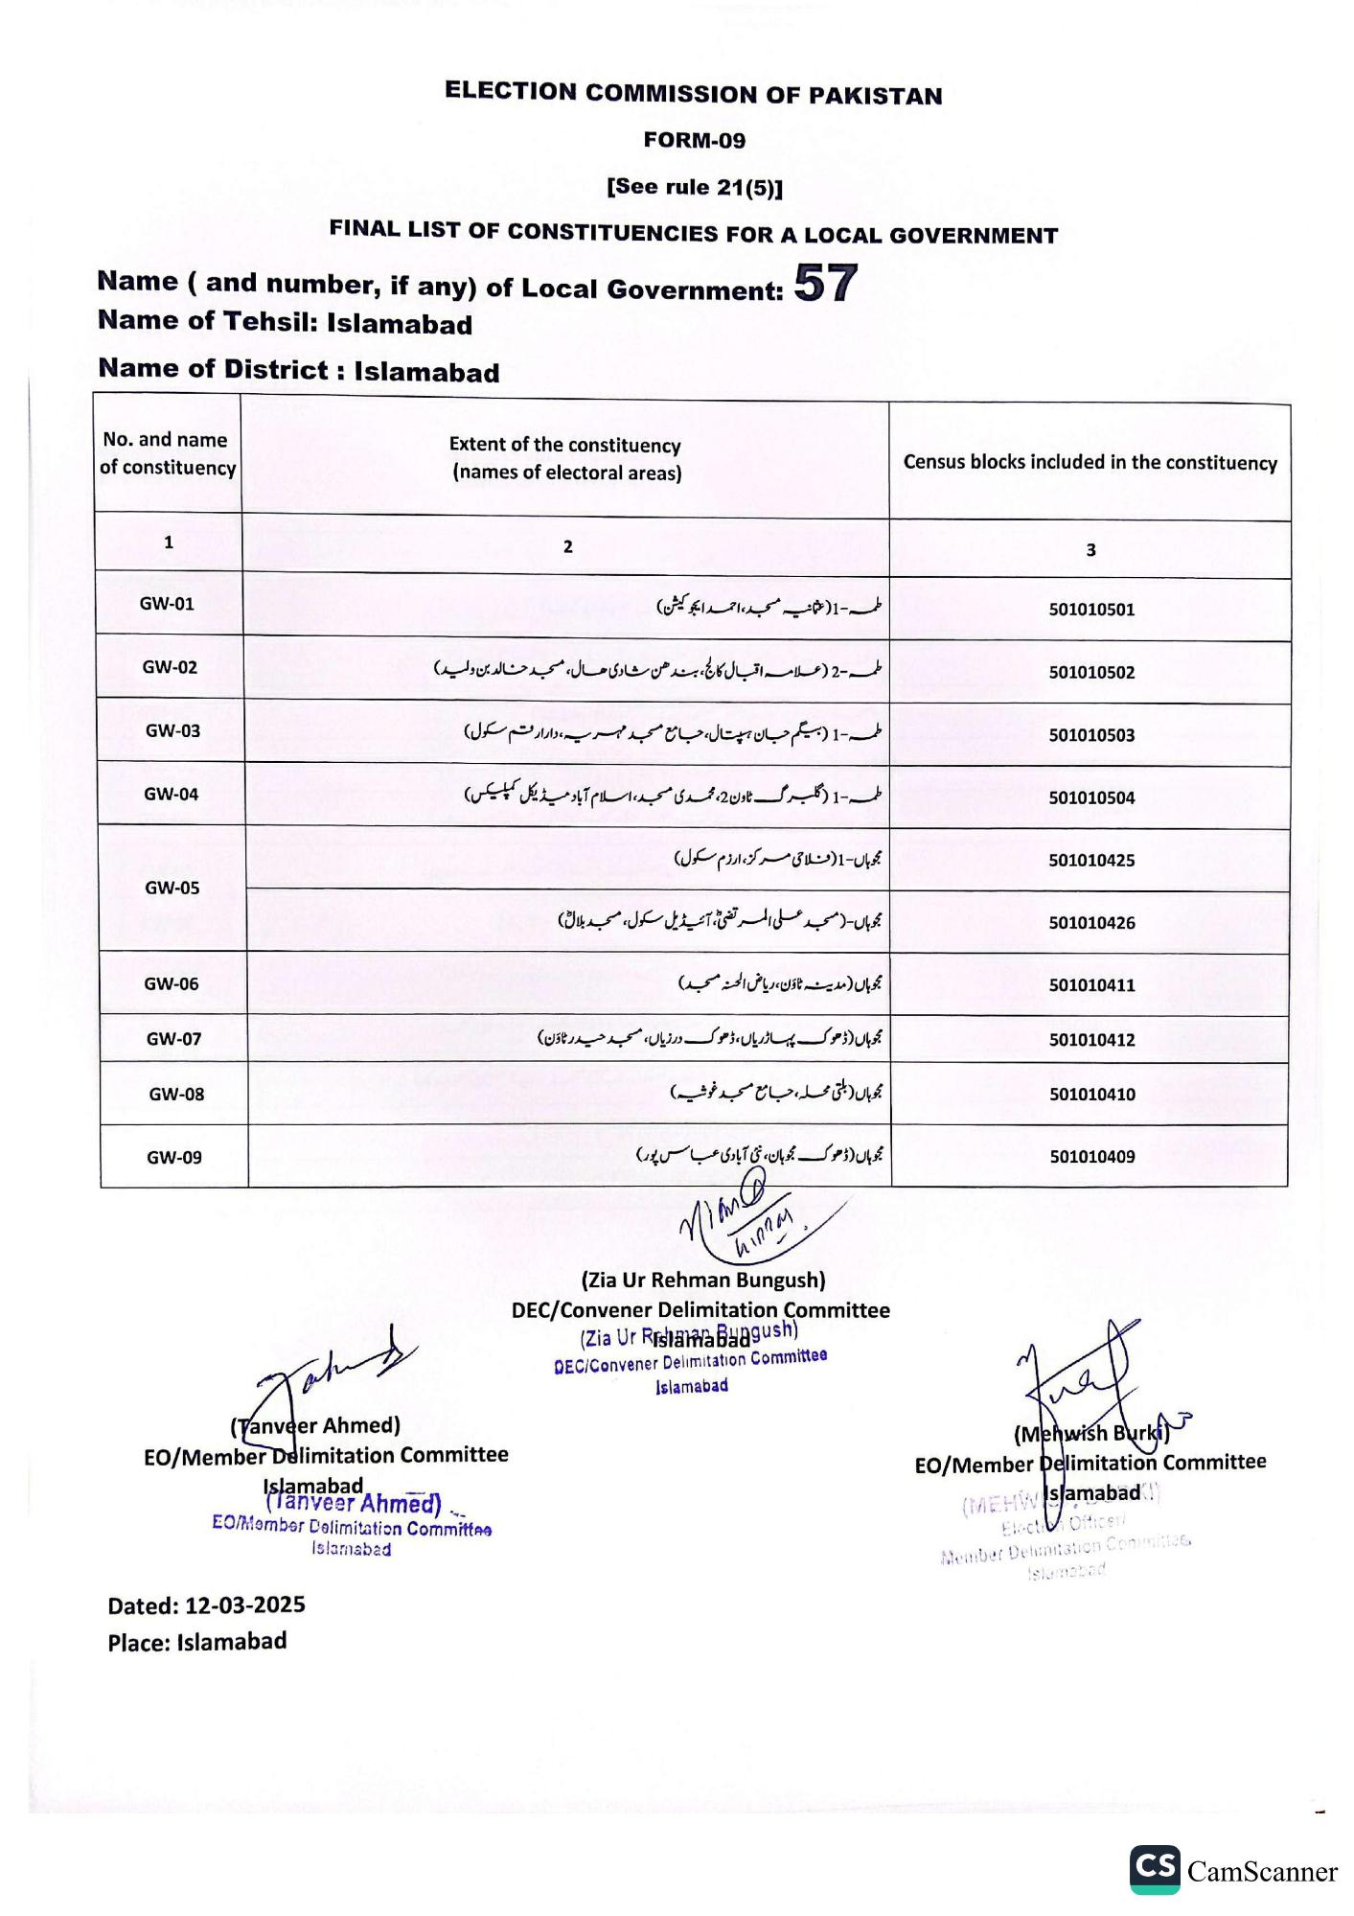
ELECTION COMMISSION OF PAKISTAN
FORM-09
[See rule 21(5)]
FINAL LIST OF CONSTITUENCIES FOR A LOCAL GOVERNMENT
Name (and number, if any) of Local Government: 57
Name of Tehsil: Islamabad
Name of District: Islamabad
No. and name
of constituency
Extent of the constituency (names of electoral areas)
Census blocks included in the constituency
1
GW-01
GW-02
GW-03
GW-04
GW-05
GW-06
GW-07
GW-08
GW-09
2
طمہ (عثمانیہ مسجد، احمد ایجو کیشن)
طمہ - 2 (علامہ اقبال کالج، بسند من شادی هال، مسجد خالد بن ولید)
طمہ - 1 (بیگم حسان ہسپتال، جامع مسجد مهریه، دار ارقم سکول)
طمه - 1 (گلبرگ ٹاون 2، محمدی مسجد، اسلام آباد میڈیکل کمپلیکس)
مجوہاں - 1 ( فلاحی مرکز، ارزم سکول)
مجوہاں۔ (مسجد علی المرتضی ، آئیڈیل سکول، مسجد بلال)
مجوہاں (مدینہ ٹاؤن، ریاض الحسنه مسجد)
مجوہاں (ڈھوک پہاڑریاں ، ڈھوک در زیاں، مسجد حیدر ٹاؤن)
مجوہاں ( بلتی محلہ، جامع مسجد غوشیہ)
مجوہاں (ڈھوک مجوہان، نئی آبادی عباس پور)
(Tanveer Ahmed)
EO/Member Delimitation Committee
Islamabad
(Tanveer Ahmed)..
EO/Member Delimitation Committee
Dated: 12-03-2025
Place: Islamabad
Islamabad
Mim
hinna
(Zia Ur Rehman Bungush)
DEC/Convener Delimitation Committee (Zia Ur Rislama Bagush)
DEC/Convener Delimitation Committee
Islamabad
3
501010501
501010502
501010503
501010504
501010425
501010426
501010411
501010412
501010410
501010409
(Mehwish Burki)
EO/Member Delimitation Committee
(MEHW Samabad
Election Officer/
Member Delimitation Committee
Islamabad
CS CamScanner

